**Un prisme banal**

Un prisme droit à base rectangulaire dont les bases mesurent 8 cm sur 6 cm a une aire latérale de 720 cm².

Quel est son volume?

**Les chaînes à surprises**

1. mL m³ L **???** dm³
2. kL dam³ km³ **???** km³
3. cm² dm² **???** cm² mm²
4. L cm² hm² **???** dm²

**On explore les prismes et les cylindres (série # 1)**

Il faut trouver le volume de ces 6 solides.

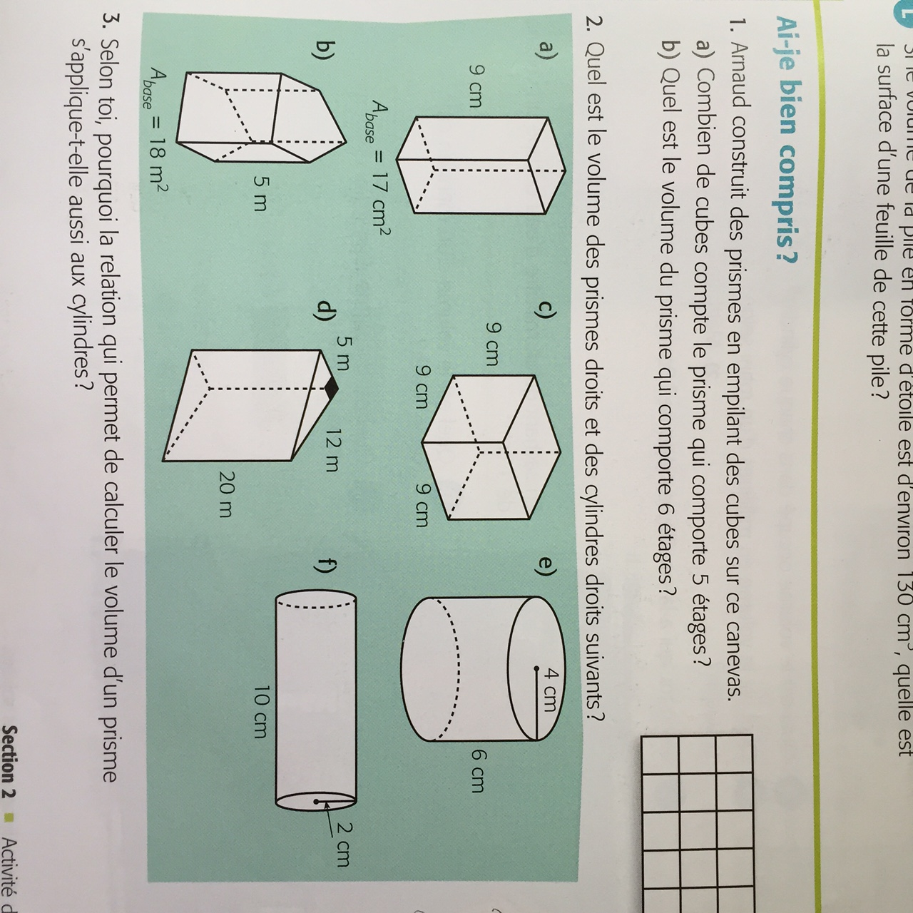

**On explore les prismes et les cylindres (série # 2)**

Il faut trouver le volume de ces 8 solides.

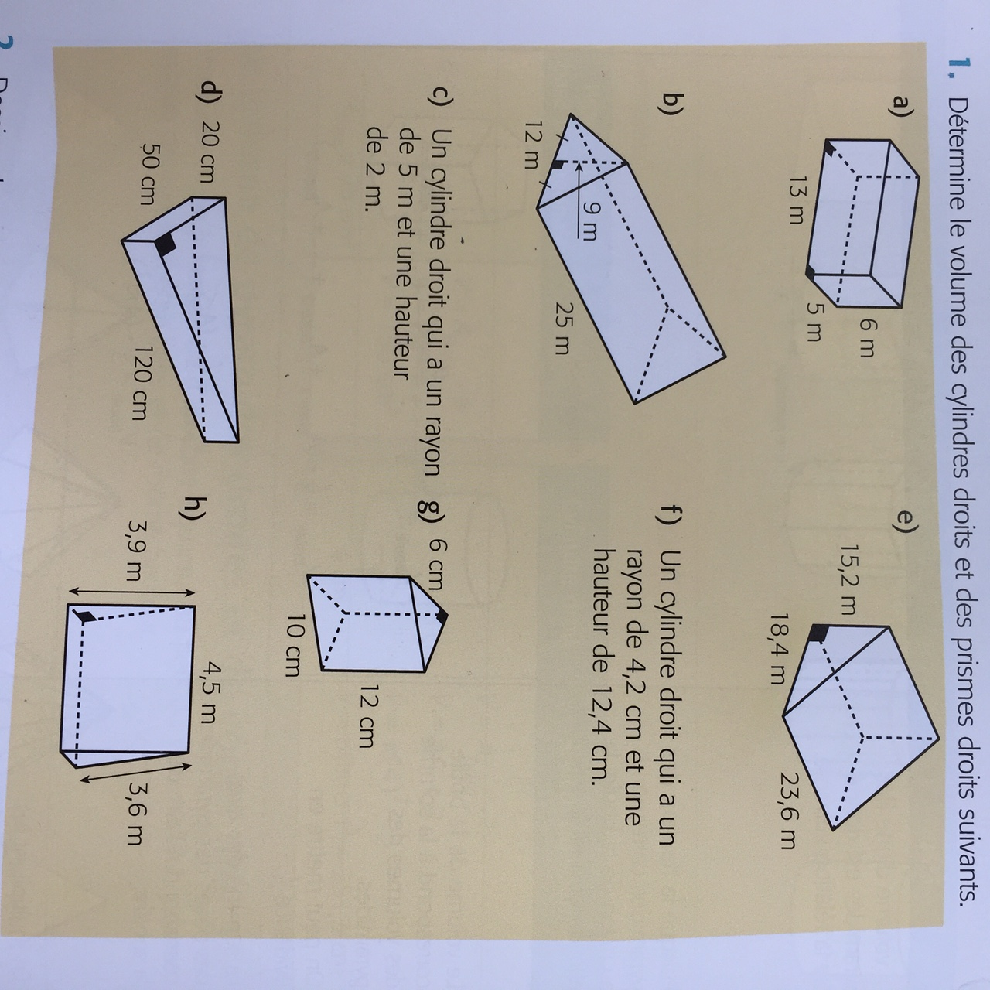

**Le volume du soleil**

Ouais, il paraît que ça frôle les km³…

Ça fait combien de litres ça?